**Татарские традиции**

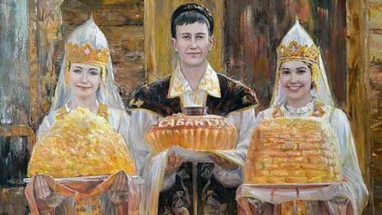

Традиции татар имеют свои уникальные особенности и уходят корнями за много тысяч лет до нашей эры, являясь частью всемирного наследия.

Традиции татарского народа складывались из накопленного житейского опыта, накопленной мудрости, тяге к прекрасному и широкой души многих поколений татар.

Главными традициями татарского народа можно назвать конечно гостеприимство, трудолюбие, семейственность, взаимопомощь, чистоплотность, науколюбие, дружелюбие, здоровый образ жизни, умеренность во всём и умение праздновать.

Некоторые религиозные традиции татар являются общими с другими мусульманскими народами и появились у татарского народа после добровольного принятия ислама в 9-10 веках нашей эры.

При этом татары всегда были противниками показной и излишней религиозности и в большинстве своем никогда не следовали строгим правилам и предписаниям ортодоксального ислама, считая их бесполезными и попусту отнимающими время – не совершают ежедневных пятикратных молитв, не посещают по пятницам мечеть и не носят постоянно мусульманскую одежду, считая это всё уделом священнослужителей.

Вот одни из обычаев и традиций: женщины и девушки с 19 века и по наши дни по особому повязывали платки, а юноши и мужчины состязались в ловкости и силе.